第二章作業
作業題目：
請簡要述敘一下您目前所使用的作業系統為何?並列舉三項最常用的功能或軟體。

- 目前所使用的作業系統：
Windows XP Home Edition Traditional Chinese 5.1 (build 2600 Service Pack 1)

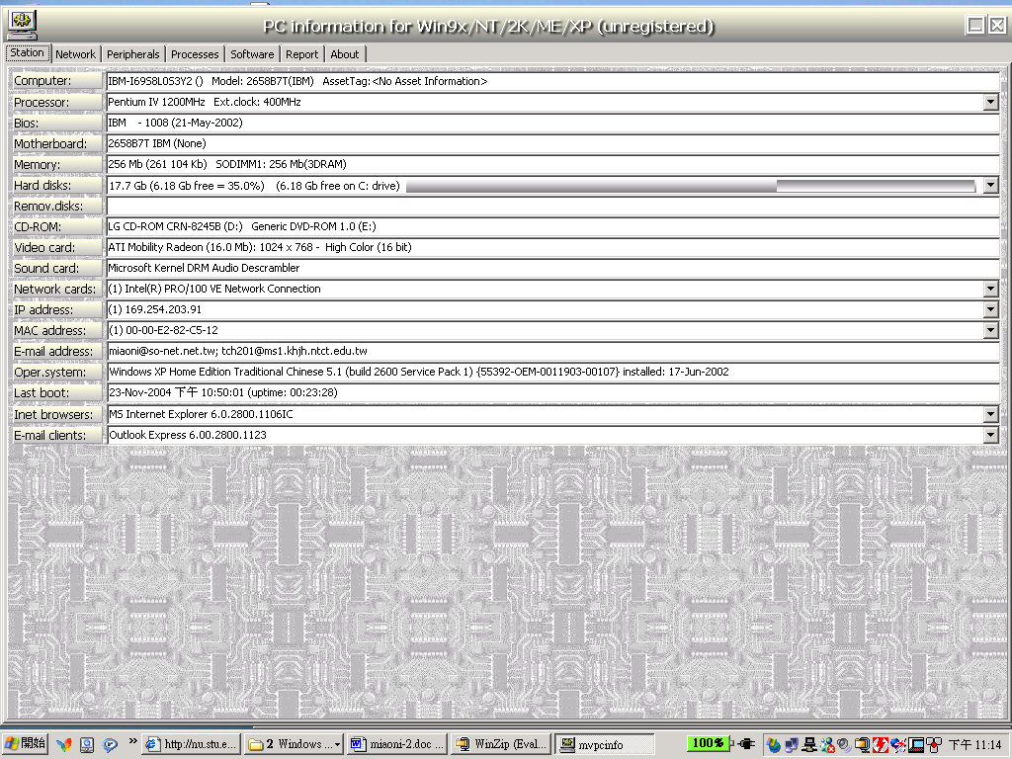

- 列舉三項最常用的功能或軟體。

- 電子信箱 | - 文書處理 | - 圖片編輯

